1 | Табличка акрил 300х200 | Табличка кабинетная.  Размер 300х200мм из прозрачного акрила толщиной 3мм. Лазерная резка, зеркальный рез. Техника аппликация зеркально.  Используется каталог ПВХ-плёнок ОРАКАЛ серии 641.  Крепление на 2-х сторонний скотч. |  | 1 368,00 ₽
2 | Табличка ал.зол. 300х200 | Табличка кабинетная.  Размер 300х200мм из алюминия анодированного под золото сатиновое. Технология металлография.  Табличка монтируется на подложку из ПВХ-пластика черного цвета толщиной 3мм. Крепление на 2-х сторонний скотч. |  | 2 698,00 ₽
3 | Табличка ал.зол. 300х100 | Табличка кабинетная.  Размер 300х100мм из алюминия анодированного под золото сатиновое. Технология металлография. Табличка монтируется на подложку из ПВХ-пластика черного цвета толщиной 3мм. Крепление на 2-х сторонний скотч. |  | 1 368,00 ₽
4 | Табличка акрил скругленная 300х200 дистанционники | Табличка кабинетная.  Размер 300х200мм из прозрачного акрила толщиной 5мм. Лазерная резка, зеркальный рез, скругление углов. Отверстия диаметром 6мм. Аппликация с тыльной стороны. Информация ПВХ-плёнкой чёрного цвета, перфорация ПВХ-плёнкой ОРАКАЛ 641-026 пурпурно-красный, фон ПВХ-плёнка имитация пескоструйной обработки. Дистанционный держатель Линкос арт.5.16.01 никель, отрыв от стены 20мм, диам.12мм, 4шт. | 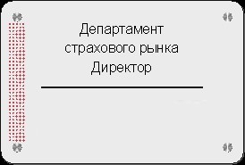 | 4 721,50 ₽
5 | Буквы на рояль | Табличка кабинетная.  Размер 300х200мм из алюминия анодированного под золото сатиновое. Технология металлография.  Табличка монтируется на подложку из ПВХ-пластика черного цвета толщиной 3мм. Крепление на 2-х сторонний скотч. | 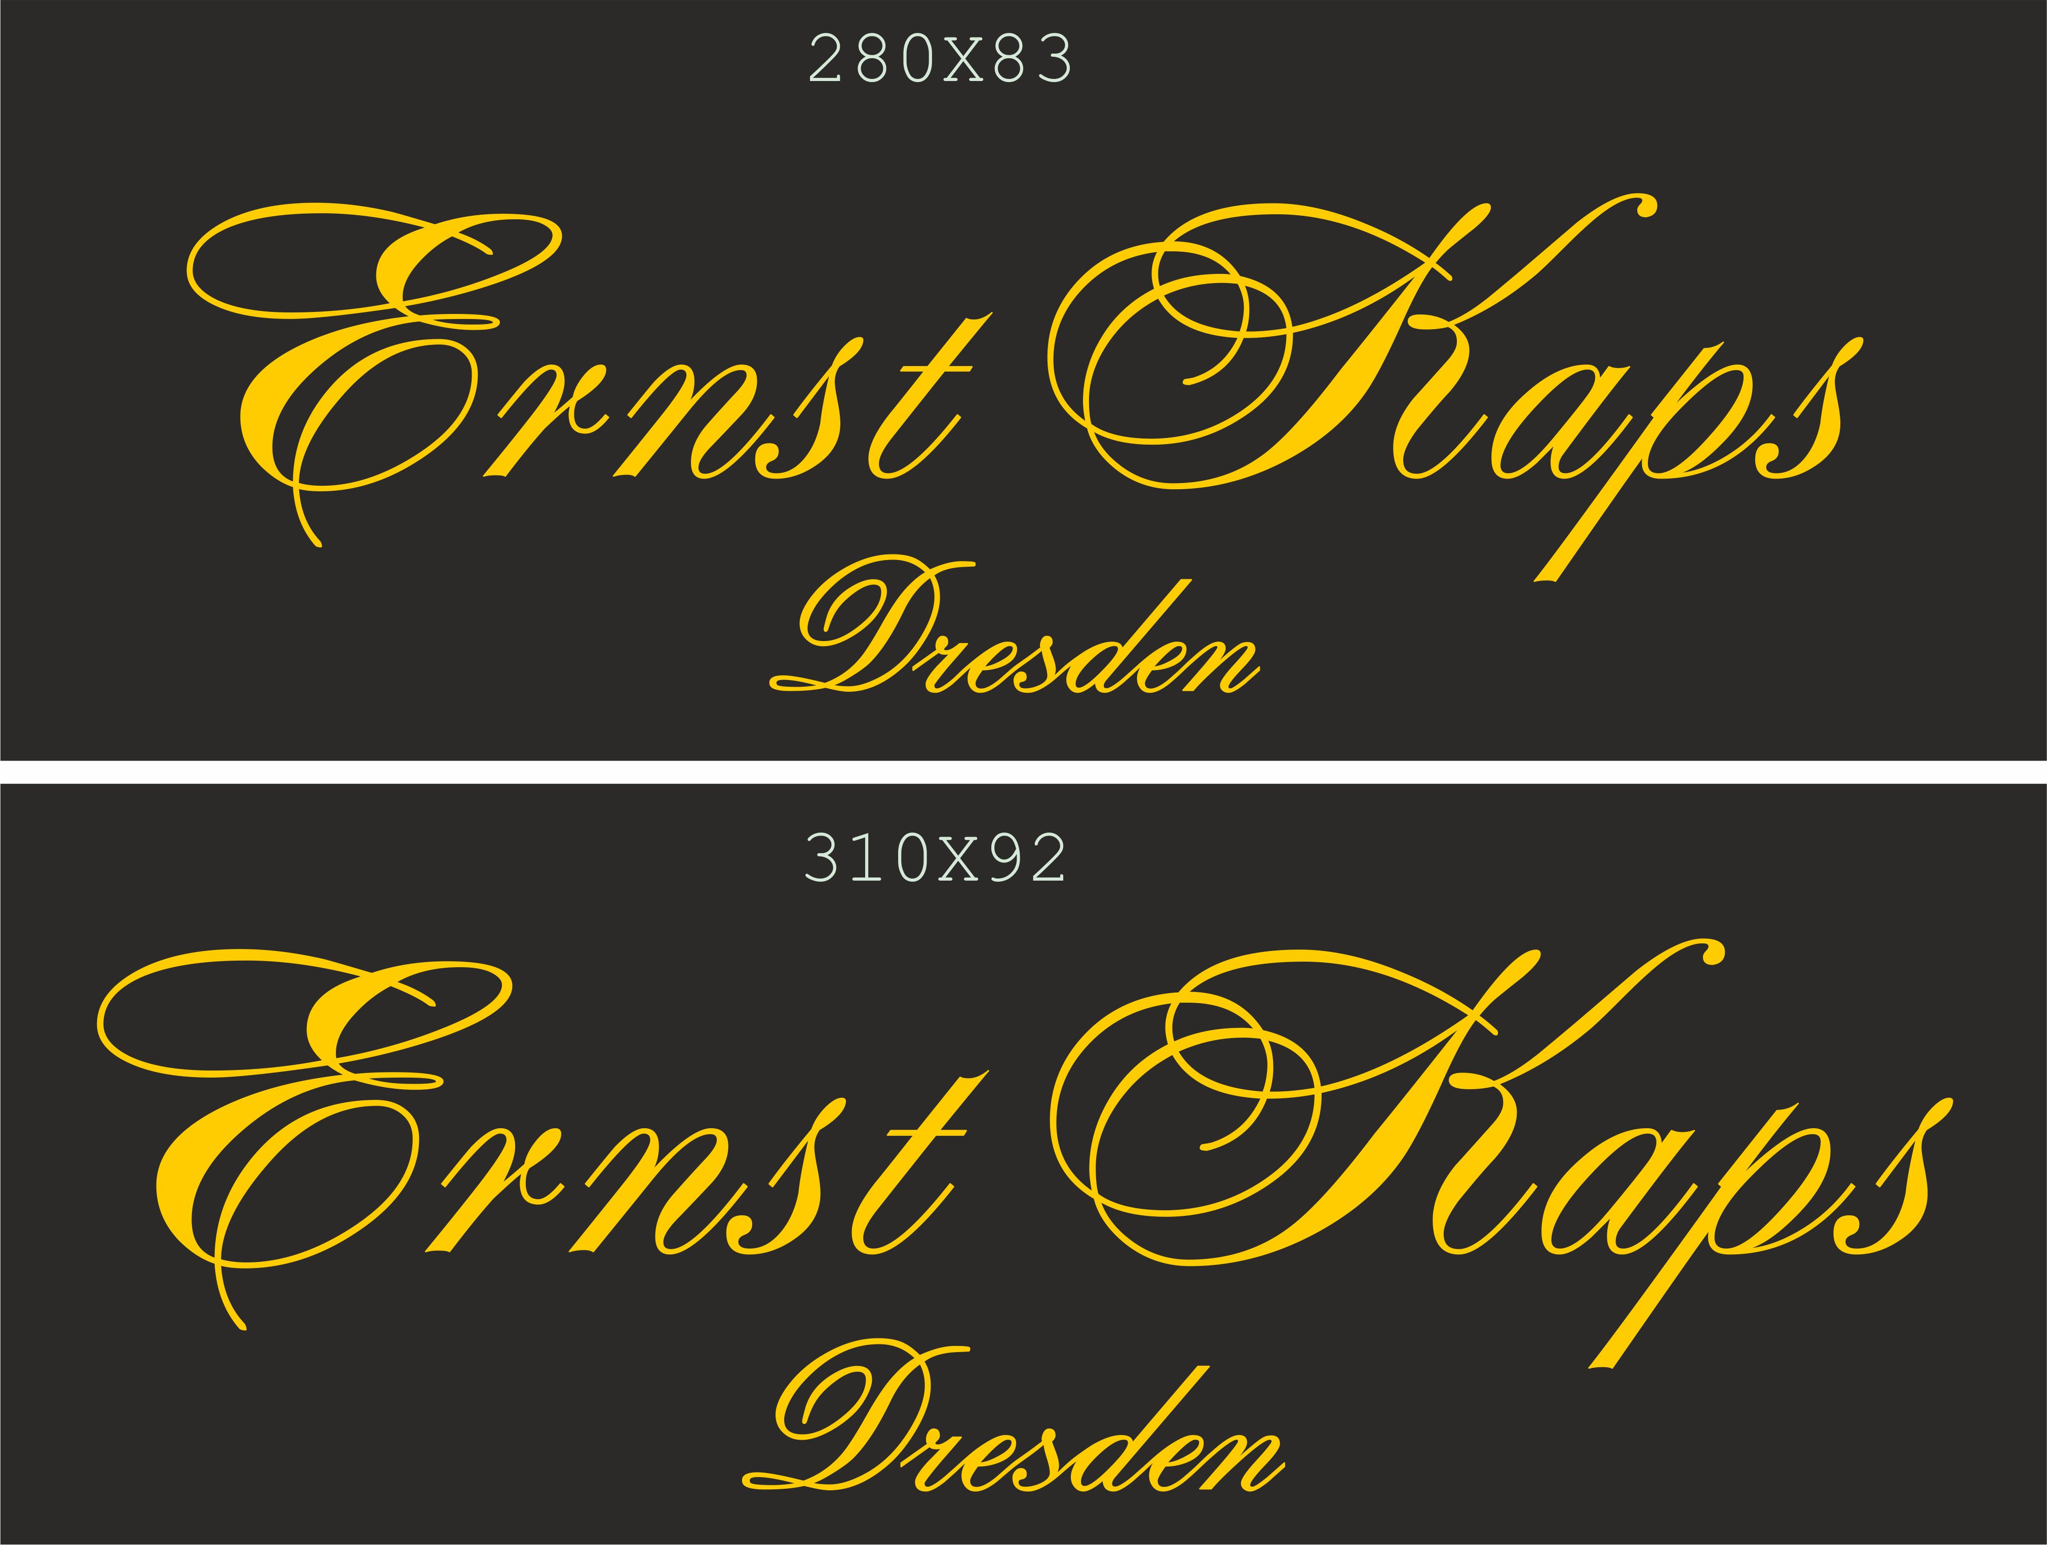 | 2 698,00 ₽

